Д/З Физика 9 Посмотреть, выписывая главное. Прислать фото конспекта в ВК или на почту namorbelkin@gmail.com.

Конспект урока "Колебательное движение. Свободные колебания"

Своеобразные движения, которые называются колебательными или просто колебаниями, всем вам хорошо известны. Они широко распространены в окружающем нас мире. Колеблются ветки деревьев и трава во время ветра, колеблется корабль на волнах, крылья бабочки и так далее.
Или вот ещё примеры. На рисунке представлены тела, которые способны совершать колебания, если их отклонить от положения равновесия.
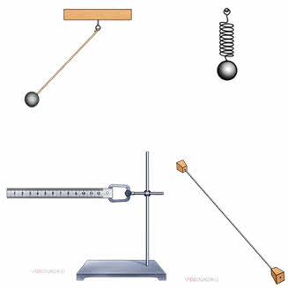
Конечно же колебания этих тел будут различными. Так, шарик, подвешенный на нити, движется по дуге окружности, а тот же шарик, подвешенный на резиновом шнуре, может совершать колебания в вертикальной плоскости. Наконец, верхний конец линейки движется с большим размахом, чем средняя точка струны. При этом каждое из этих тел может за одно и тоже время совершить разное число колебаний. Но при всём разнообразии этих движений у них есть одна общая и очень важная черта: через определённый промежуток времени движение любого из этих тел повторяется.
На самом деле, если мы отклоним шарик на нити от положения устойчивого равновесия и отпустим его, то он, пройдя положение равновесия, отклониться от в другую сторону, на мгновение остановится и вернётся в точку начала движения. При отсутствии сил сопротивления, такое движение будет повторяться бесконечно долго.
Такие колебания называются периодическими. А промежуток времени, в течение которого движение тела повторяется, называется периодом колебаний.
Таким образом, механическим колебанием называется процесс, при котором какая-либо физическая величина, характеризующая этот процесс, последовательно изменяется то в одну, то в другую сторону около своего положения равновесия.
Именно такие колебания мы и будем изучать с вами в дальнейшем.
Давайте более подробно рассмотрим процесс колебаний на примере металлического шарика, прикреплённого к пружине. Шарик надет на тонкий металлический стержень и может свободно по нему скользить.
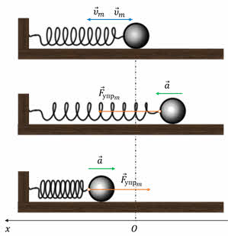
Пружина пока не деформирована, так что на тело сила упругости не действует. Будем считать, что сила трения между шариком и стержнем пренебрежимо мала. А сила тяжести уравновешена силой реакции стержня. Следовательно, вся система находится в состоянии равновесия. Направим координатную ось Ох параллельно стержню, а за начало отсчёта примем центр тяжести тела в положении равновесия.
Отведём тело от положения равновесия на некоторое расстояние. Пружина при этом растянется, и на тело будет действовать сила упругости. При этом она будет тем больше, чем дальше мы будем отклонять шарик от положения равновесия, и направлена она противоположно смещению. Отпустим тело. Оно начнёт двигаться с ускорением влево, а сила упругости при этом будет уменьшаться. Дойдя до положения равновесия шарик не остановится в нем, а вследствие инерции перейдёт его и продолжит движение влево. В теле вновь возникает сила упругости, но теперь она направлена против скорости шарика и, поэтому, тормозит его. В результате в некоторой точке шарик остановиться. Теперь пружина сжата, на тело действует сила, направленная вправо, куда шарик после мгновенной остановки и начнёт двигаться. Он снова пройдёт через положение равновесия (теперь уже слева направо) и опять отклониться от него, придя в свою первоначальную точку. Таким образом, шарик совершит одно полное колебание. Причём обратите внимание на то, что в каждой точке траектории, кроме положения равновесия, на шар действовала сила упругости пружины, направленная к положению равновесия.
Под действием возвращающей силы, тело может совершать колебания как бы само по себе. Изначально эта сила возникла из-за того, что мы совершили работу по растяжению пружины, сообщив ей некоторый запас энергии. За счёт неё и происходили колебания.
Колебания, происходящие только благодаря начальному запасу энергии, называются свободными колебаниями.
Конечно же колеблющиеся тела всегда взаимодействуют с другими телами. В нашем примере это был шарик, пружина и стойка, к которой эта пружина прикреплена. В результате взаимодействия этих тел друг с другом и возникала сила, возвращающая шарик к положению равновесия.
Так вот, физическую систему, в которой при отклонении от положения равновесия возникают и существуют колебания, называют колебательной системой.
На рисунке представлена колебательная система, которая состоит из шарика, нити, штатива и Земли.
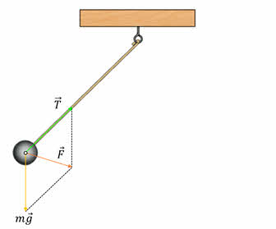
Данная система способна совершать свободные колебания под действием двух сил: силы тяжести и силы упругости нити. Равнодействующая этих сил всегда направлена к положению равновесия.
Итак, что же нужно, чтобы в системе могли возникнуть и существовать колебания?
Во-первых, это наличие в системе положения устойчивого равновесия…
Вспомним, что помимо устойчивого равновесия, существует также равновесия неустойчивое и безразличное. В таких системах свободные колебания возникнуть не могут.
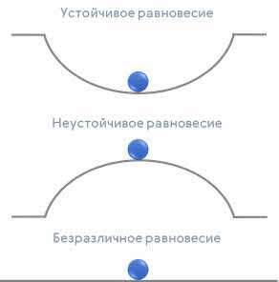
Во-вторых, тело должно обладать избытком механической энергии, по сравнению с его энергией в положении устойчивого равновесия. Так, в нашем примере, телу нужно сообщить избыток потенциальной энергии, то есть тело необходимо вывести из положения равновесия.
В-третьих, на тело должна действовать сила, способная вернуть тело в положение устойчивого равновесия, то есть возвращающая сила. В нашем примере, это равнодействующая силы тяжести шарика и силы реакции опоры.
И наконец, чтобы колебание возникло и продолжалось, избыточная энергия, полученная телом, не должна быть полностью израсходована на преодоление сил сопротивления при возвращении тела в положение равновесия. В идеальных колебательных системах силы трения отсутствуют, и возникшие колебания могут продолжаться бесконечно долго.
Вообще, понятие колебательной системы довольно обширное и оно применимо к разнообразным явлениям. Вы знаете, что для упрощённого рассмотрения тех или иных явлений в науке часто пользуются идеальными моделями. Для колебательных систем такими моделями являются маятники.
В общем случае маятником называется твёрдое тело, совершающее под действием приложенных сил колебания около неподвижной точки или вокруг оси.
Существует несколько видов маятников. Наиболее часто встречающиеся, это пружинный маятник, представляющий собой груз, прикреплённый к пружине, и способный совершать колебания вдоль горизонтальной или вертикальной оси.
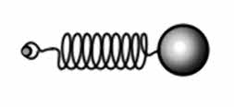
Нитяной маятник — это шарик, подвешенный на нити, способный совершать колебательное движение.
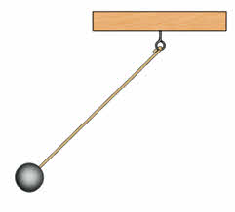
Система из нескольких шариков, подвешенных на нитях в одной плоскости, колеблющихся в этой плоскости и соударяющихся друг с другом, называется маятником (или колыбелью) Нью́тона.
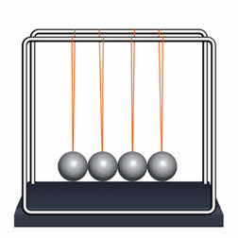
Кстати, это изобретение было придумано английским актёром Саймоном Пребблом в 1967 году, для демонстрации закона сохранения импульса.
А тело, подвешенное на нити, и способное изменять плоскость своих колебаний, называется маятником Фуко.
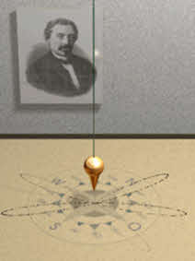
Такой маятник используется для демонстрации суточного вращения Земли. Первый публичный показ маятника был осуществлён французским физиком Жаном Фуко́ в 1851 году в парижском Пантеоне. Под куполом Пантеона он подвесил на стальной проволоке, длиной 67 метров, 28 килограммовый шар с закреплённым на нём остриём. Под подвесом было сделано круговое ограждение диаметром 6 метров, по краю которого была насыпана песчаная дорожка так, чтобы при движении маятник прочерчивал на песке отметки. Одно колебание маятник совершал за 16,4 секунды, каждый раз отклоняясь от предыдущей отметки примерно на 3 миллиметра. Так, медленно поворачиваясь по часовой стрелке (то есть против направления вращения Земли), плоскость колебания маятника примерно за 32 часа совершала один полный оборот и возвращалась в первоначально положение.
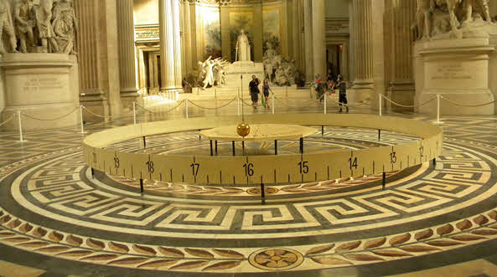
На Северном или Южном полюсе Земли (то есть там, где ось вращения Земли лежит в плоскости колебаний маятника) плоскость колебаний маятника Фуко совершает поворот на 360^{о} за звёздные сутки (примерно за 23 ч 56 мин 4 с), что экспериментально подтверждает суточное вращение нашей планеты.

